前湾港区泛亚码头工程

环境影响报告书简本

一、建设项目情况简述
该项目拟建于青岛市前湾港南侧岸线。码头岸线长度768m，拟建2个10万吨级集装箱泊位。设计码头年通过能力140万TEU。集装箱进出港口100%采用公路疏运。按“工可研报告”总平面布置推荐方案二（见图3），项目估算总投资为243799.86万元，其中外币8925万美元。本工程总工期约3年，定员525人。
项目约占海域面积112.4万平方米，填海造陆面积约60.2万平方米。
码头前沿设计水深满足第六代集装箱船全天候在泊位装卸作业并兼顾苏伊士运河型和双宽型集装箱船到港靠泊作业。码头前沿设计高程5.8m，港池东侧与现有前湾港主航道相接。
项目主要工程量：码头岸线768m，港池及航道挖泥约1050.6万立方米，陆域吹填611万立方米，陆域回填45万立方米，水域炸方约73.6万立方米，临时围堰长度768m，护岸1568m。项目不包括港区外部疏港公路建设内容。
该项目符合《胶州湾及邻近海岸带功能区划》和《青岛港口总体布局规划》中《青岛港前湾港区总体规划(修编)》。
工程海域按胶州湾功能区划应为港口区和禁养区，项目建设应确保评价海域环境质量满足其区划使用功能；在前湾湾口南侧附近海域原有海水养殖，约有5000亩养殖区已被征用，湾口外北侧海域约有400亩网箱扇贝养殖尚未征用(距本工程约2～3km)。其中大部分持有养殖许可证，因此工程建设对上述养殖水域的影响，应予关注。详见图1和图2。

图1 周边环境保护目标示意图
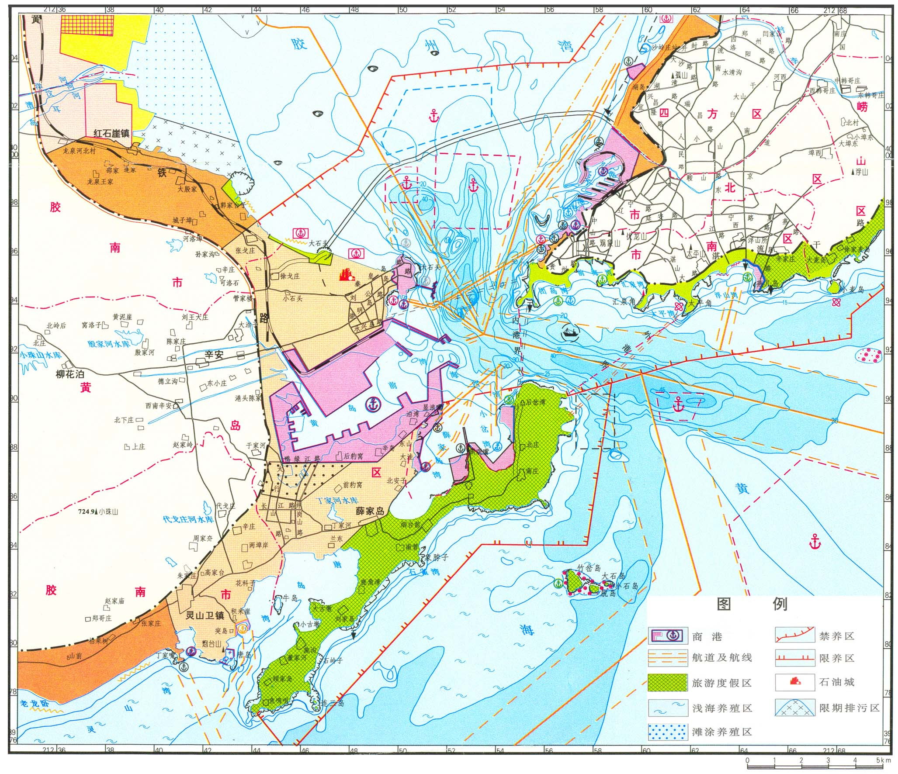
工程项目位置

图2 胶州湾海域功能区划
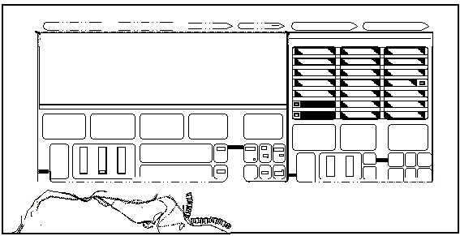
▼
★
●
噪声现状监测点位
噪声影响预测点位
拟设吹填溢流口
▼
东山村
▼
泊湾村
▼
向阳村
规划青岛港迪拜环球码头岸线
规划集装箱泊位
空箱堆场
空箱堆场
空箱堆场
变电所
变电所
100000DWTT
100000DWT
洗箱间
供水调节站
锅炉房
海关
验放区

拆装箱库
侯工楼
加油站
停车场
办公室
综合调度楼
换热站
★
1#
★
2#
★
3#
★
4#
●
1#
●
2#
消防站
材料维修库

图3 总平面布置图(方案二)

二、建设项目对环境可能造成的影响

(一) 评价范围
1.海洋水质、海洋沉积物及海洋生态现状调查评价区域见图4。
现状评价海域范围为黄岛—团岛—薛家岛(A、B、C、D)4点连线以南、以西海域，重点评价工程附近至前湾湾口范围内海域。
2.海洋环境影响及海洋生态评价区域
影响评价区域同现状评价区域，计算域为胶州湾海域。
3.施工期大气环境影响分析范围为施工现场周围250m范围内。运营期燃油锅炉废气污染物排放作达标分析，港区燃油机械尾气排放影响作无组织排放界外监控浓度预测评价。
4.噪声环境影响评价范围为港区界外1m及疏港道路交通噪声影响预测。
120°12′00″E
120°16′00″E
36°00′00″N
36°03′00″N
工程位置

图4 现状评价范围示意图

(二)评价重点
1.水环境影响评价
(1)预测评价海域工程前后流场的变化；
(2)预测工程前后黄岛前湾潮通量的变化；
(3)预测施工期悬浮泥沙对海域环境的影响程度与范围。
2.对海洋生物、水产资源的影响
3.污染防治措施分析及对策建议

(三)建设项目对环境的影响
项目码头岸线、陆域形成及航道、港池疏浚、炸岩等施工，对前湾港的水域生态环境产生较大影响，湾内流场、波浪、岸滩冲淤、纳潮量的变化及回填造陆、底栖生物不复存在等是永久性影响;
施工期悬浮泥沙使海水混浊，对渔业资源产生暂时的局部的影响；
营运期生活污水、洗箱污水、维修产生的含油污水(COD、BOD、SS、石油类为主要污染物)等对水环境产生一定影响，燃油锅炉(3MW，年运行140天)及装卸机械燃油尾气(NOx、SO₂为主要污染物)对大气环境产生一定影响；
机械、车辆工作噪声等对周围环境将产生一定影响。
项目建设位置符合《胶州湾及邻近海岸带功能区划》和《青岛港口总体布局规划》中《青岛港前湾港区总体规划(修编)》，项目建设后，前湾内自然环境虽有变化，但尚能满足其使用功能要求。

三、预防或减轻不良环境影响的对策和措施
项目排水采取雨、污分流制，雨水集结后经管道直接排海；生活污水经污水管道收集由污水泵打入城市污水处理厂处理；酸碱废水、含油生产废水采用隔油和酸碱中和的方法处理达标后排入市政污水管网；集装箱洗箱废水通过集装箱污水处理设施处理达标后排入城市污水管网；到港船舶机舱油污水及船舶固废的接收和处置拟委托有资质的单位接收、处置。
锅炉应燃用含硫量<0.5%的柴油或燃天然气、液化石油气等清洁燃料，确保各类污染物达标排放。
优先选购新型低噪声设备，降低设备噪声源强，减轻污染，可使港区界外昼间噪声满足《工业企业厂界噪声标准》Ⅲ类限值要求。
港区应建立事故应急予案，配备事故处理备品物资等，以防范突发事故，减少损害。

四、评价结论要点

(一).工程分析结论
该港口建设属非污染生态环境影响为主的项目。主要表现在：围海造陆、岸形与水深的变化，将会对前湾的纳潮量、流场、波浪产生一定的影响，从而对湾内污染物的输移、扩散，波浪的传播、折射、波能的辐合与辐散及海洋生物、水产资源等产生影响，以致使水质净化能力及船舶泊稳条件等生态环境发生永久性变化；同时由于项目挖泥、疏浚、吹填、回填、水下炸岩等施工作业，将对施工区附近水域造成海水浑浊的暂时影响；施工机械噪声、施工现场粉尘及施工船舶、作业人员产生的固废、废水等也会对周围环境产生暂时影响。
项目运营期主要影响表现在港区燃油机械、锅炉废气污染物NOx、SO₂等对大气环境的影响，作业机械噪声对声环境的影响及洗箱水、生活污水中主要污染物COD、石油类、SS对水环境的影响。

(二).环境现状调查和评价结论
海水水质和海洋沉积物现状调查资料由两部分组成：1#-12#采样时间为2005年10月；13#-19#采样时间为2005年9月23日。
海洋生物现状调查资料有三部分组成：1#-6#采样时间为2004年4月24日；7#-12#采样时间为2003年9月6日；13#-16#采样时间为2004年8月-9月。
根据《胶州湾及邻近海岸带功能区划》的有关规定，本次调查点位均处在港口区、禁养区内。故海水水质评价执行《海水水质标准》(GB 3097-1997)中的四类标准；海洋沉积物执行《海洋沉积物质量》标准的三类标准。
1.海域环境质量现状调查和评价结论
(1)海水水质现状
在项目所在区附近的前湾湾内、海西湾内共设置19个监测点位（见图5），进行了海水pH、COD、无机氮、活性磷酸盐、石油类、总铬等6个项目的监测。调查海域海水中pH 、COD、无机氮、活性磷酸盐、石油类、总铬的标准指数均小于1.0，符合评价标准要求。
(2)沉积物
在项目所在区附近的海域共设置16个监测点位（见图5），对石油类、有机碳、铬、镉、铅5个因子进行了监测。评价区域各调查点位海洋沉积物中石油类、有机碳、铬、镉、铅的标准指数均小于1.00，说明评价海域内表层沉积物的质量现状符合相应的评价标准要求。
、

图5 海水水质、海洋沉积物调查点位示意图
2.海洋生物现状调查与分析
在评价海域收集引用了近三年的16个点位（见图6）的叶绿素a、微生物、浮游生物和底栖生物监测资料。

图6 海洋生物调查点位示意图
本次调查海域叶绿素a的含量变化范围在1.32~12.72μg/L之间，海西湾叶绿素a平均值为7μg/L。工程附近叶绿素a含量1.68μg/L。
浮游植物细胞数量变化范围在128.77~475.50×10⁴个/m³之间，平均值为330.26×10⁴个/m³。浮游植物优势种呈多样性，角毛藻属本海域最主要的种类。
调查海域浮游动物生物量变化范围在60.4~313.8mg/m³，平均为125.2mg/m³，数值较高。浮游动物种群结构分析，占优势的浮游动物有强壮箭虫、中华哲水蚤和背针胸刺水蚤，这3种优势种的个体数量占浮游动物个体总数的77.4%。
调查结果中底栖生物生物量分布不均，变化范围在0.64~8.64/m²之间，平均为4.33g/m²。调查海域底栖生物样品的多样性指数、丰度和均匀度值较高，优势度较低。
3.大气环境质量现状及评价结论
采用“迪拜环球码头”环评时的调查资料，评价其空气环境质量现状。在青岛开发区西山村西北约1km处设1个监测点(离泛亚码头西边界约3km)。
该调查区域调查时段的环境空气中，SO₂、NO₂、PM₁₀日均浓度值均优于《环境空气质量标准》GB 3095-1996中二级标准，该区域环境空气质量良好。
4.声环境质量现状及评价结论
采用“迪拜环球码头”环评时的调查资料，评价其声环境现状。见图3。
项目边界外区域目前尚未开发，处于原始自然风貌的海岸山坡地，3个测点昼、夜声环境质量均可满足《城市区域环境噪声标准》一类标准(昼50、夜45dB(A))限值要求。

(三).环境影响评价结论
1.施工期环境影响分析与评价结论
1)本工程在已建潮流场的基础上，采用数值模拟的方法，对本工程施工期悬浮泥沙的影响程度及范围进行预测。施工期期吹填、疏浚悬浮物浓度增量分布见图7。
扇贝养殖
网箱养殖

图7 施工期期吹填、疏浚悬浮物浓度增量分布
疏浚、吹填作业产生悬浮泥沙且改变了作业区域原有的底质和岸线，由于工程处在城市规划的港口区、禁养区内，10mg/L的悬浮物等值线距征用海域外的养殖区最短距离约为1000m，抛泥运输路径远离养殖区500m以外，对征用海域外的养殖区基本没有影响，且本海域无珍稀海洋生物，因此施工对海洋生物的影响是可以接受的，经预测推选1#溢流口为首选方案；
(2)本工程区属港口区和禁养区，海域无珍稀海洋生物及其产卵地，在做好安全防范措施的情况下，水下炸岩对周边船舶的安全及港口生产安全不会造成影响，对海域生态环境的影响是可以接受的；
(3)本施工主要在海上及海岸边，对周边大气环境及声环境影响很小。
2.工程建设对非污染生态环境影响预测结论
为预测前湾港南港区建设项目对前湾湾内潮流场、潮通量、波浪、泥沙洄淤和海床演变、污染物浓度分布等影响，本评价将迪拜环球码头与招商局码头岸线统筹考虑，以前湾港区港口总体规划(2004年)岸线和水深作为工程后岸线、水深，进行预测评价，这样可以从整体上较客观的预测评价港口建设对前湾海域生态环境的影响。评价海域计算域范围为黄岛—团岛—薛家岛(A、B、C、D)4点连线以南、以西海域，见图8。
36°03′00″N
36°00′00″N
120°12′00″E
120°16′00″E
薛家岛
迪拜
招商局
国际码头
泛亚

图8 评价海域地形图
(1)对胶州湾及前湾港纳潮量和流场的影响预测结果
利用已建胶州湾海域和前湾港海域的潮流数值模型，采用的前湾港内海岸形态为“2005年青岛市政府对前湾港区南岸作业区岸线开发方案”中提供的岸形，并预测了项目建成后大、中、小潮3种海况下的潮流场及潮通量变化。
A.前湾中港区、南港区形成后，围海造陆缩小了前湾水域面积，改变了前湾港内的水动力条件，使前湾港的潮通量大大减小，规划岸线形成后潮通量约为工程前的43%。本项目围海面积约60.2万平方米，占规划的中港区、南港区回填总面积6.41km²的9.4%，由此估算本项目建设对前湾港纳潮量影响份额较小。
B.中港区、南港区建设对前湾海域流场产生较大影响，工程后前湾海域流速大幅度减小，尤其在湾底，从而使前湾湾底海域自净能力有所下降，但对胶州湾其它海域影响较小。本项目建设对工程附近局部水动力场产生一定影响。
(2)对前湾港波浪的影响预测结果
根据前湾中港区、南港区规划，岸线全部建成码头，港区水域几何形状的改变将导致进入港区内波浪状况的改变。利用波浪折射、绕射联合数学模式，分别计算得到工程前后湾内波浪分布状况。
A.规划实施后对港区内产生影响的波浪主要是前湾港区前的ENE向入射波浪；
B.规划实施后，由于港区的特殊几何形状所致，在某些特殊情况下，港内可能出现振荡；
C.于浅水、波浪破碎带，波流对污染物输运会起到一定作用，但在港区内，一般情况下，由波浪所致波流与潮流流速相比甚小，因此，波流对污染物输运的作用可不予考虑；
D.计算规划实施前后港区波浪状况时，所使用的是50年一遇的设计波浪要素，所以计算得到的波浪较大；通常情况下，湾内波浪很小，不会对整个前湾港区营运产生影响，也不会对建筑物造成破坏。
(3)对前湾港泥沙洄淤和海床演变的影响分析
A.前湾港区工程前的主要泥沙来源是人工挖沙施工或回填过程中所引起的冲淤，其次是镰湾河年均2～3万立方米泥沙入湾造成前湾略有淤积；
B.该规划实施后，疏浚区第1年淤积强度为18.8～21.8cm/a，总淤积量为4.97×10⁵m³；工程后有种种因素使得第1年的淤积强度较大，以后逐年会减少下来，平均淤积强度为0.50cm/a左右；
(4)对污染物浓度分布的影响预测
在潮流场模拟的基础上，采用物质输运模型，以镰湾河水质净化厂出水作为入海污染源，以COD为评价因子，预测了围海造陆对污染物浓度分布的影响。工程前后COD浓度超标面积见表一。

表一 工程前后COD浓度超标面积 单位：km²
面积  时间 | 超一类面积 | 超二类面积 | 超三类面积 | 超四类面积
工程前 | 5.32 | 3.10 | 1.50 | 0.65
工程后 | 3.77 | 3.05 | 2.23 | 1.58
总体规划工程实施后，前湾湾底区由于流速减小，不利于污染物浓度的扩散，污染物浓度比规划实施前增大，越接近湾底，污染物浓度增加的越多，超四类水质范围增大。前湾中部和湾口附近的污染物浓度有所减小，满足一类海水水质标准的面积有所增加，这主要是由于港池疏浚工程使水深变大，将污染物稀释造成的。泛亚码头附近水域均可满足四类水质标准。
待镰湾河水质净化厂中水回用后，入海污染物大大减少，前湾水质将会更好。
(5)对生物、水产资源的影响评估
该工程海域无珍稀保护动物。底栖生物密度也较低，因而工程掩埋的底栖生物量很小，本工程填海造地损失底栖生物约4t，并且当新的护坡建成后，护坡上的生态环境会在较短的时间内达到新的平衡，潮间带生物量不会因工程建设造成较大数量的减少。渔业资源主要以游泳动物为主，鱼类总生物量为103.77kg/km²，经济无脊椎动物生物总量为142.12kg/km²，其中受到工程影响的大型经济底栖动物仅有香螺、红螺、鸟蛤、海胆等，且生物量较小，因而该工程造成渔业资源损失量很小。另外，工程海域为禁渔区。所以，本项目填海工程对珍稀保护动物没有影响，对资源生物和渔业生产无较大影响，且不会破坏资源生物的生态结构。
3.营运期环境影响预测与分析结论
(1)营运期项目采取雨、污分流，污水处理达标后排入市政管网，再进入镰湾河水质净化厂深度处理后回用不外排，对海域环境不产生影响；
(2)燃油装卸机械尾气中NOx、SO₂等污染物对港区界外大气环境的影响浓度值很小，可以满足(GB 16297-1996)《大气污染物综合排放标准》中无组织排放监控浓度限值要求。燃油锅炉燃用含硫量<0.5%的柴油，排放的SO₂、烟尘浓度可以满足(GB 13271-2001)《锅炉大气污染物排放标准》Ⅱ时段规定的浓度限值。对界外空气环境影响不大；
(3)港内作业机械噪声对界外声环境影响不大，昼间可以满足《工业企业厂
界噪声》Ⅲ类限值要求；对疏港公路噪声辐射影响为：距道路中心线50m处，公路噪声辐射声级值约61.8dB(A)，可以满足交通噪声4类标准适用区昼间70dB(A)限值要求，距中心线115m处可满足其夜间55dB(A)限值要求；项目南侧隔疏港公路是海域，项目东侧是海域，项目西界外是拟建的迪拜环球码头堆场。项目界外无声敏感保护目标，夜间港界超标的影响是可以接受的；
(4)港区固废发生量约310t/a，收集后分别及时、合理处置，对环境基本无影响；

(四).污染防治措施分析结论
1.水污染防治措施分析结论
项目挖泥、吹填采用绞吸式挖泥船，该类型船较其它型式挖泥船对底泥搅动较小，减少了对疏浚物的污染影响。采用自航式耙吸挖泥、抛泥效率高，减少过驳、装泥过程悬浮泥沙发生，另外耙吸船泥舱中的水可以返回到耙吸头，而不直接排放到水中，减少冲刷水流，可大大减少悬沙的污染。措施可行。
项目营运期生活污水经化粪池初步处理后可以满足(GB 8978-1996)《污水综合排放标准》三级，进入市政管网后再经城市污水处理厂深度处理是可行的。
经类比可知，采用隔油、混凝、砂滤、吸附的处理工艺处理洗箱污水，可以达到二级排放标准，排入市政污水管网，该处理措施可行。
拟委托有资质的单位接收、处理船舶机舱油污水。应落实委托接收处置的单位并签订协议。
2.大气污染防治措施分析结论
(1)施工现场对易起尘部位如混凝土搅拌场进行围挡作业；将易起尘建筑材料堆存在库内或苫盖；汽车运输易起尘的建材应盖蓬布，防撒漏等措施均可减少粉尘污染，此措施可行；
(2)选择耗油量低的装卸机械，减少废气中污染物排污量，措施可行；
(3)在生产辅建区道路两侧及建筑物四周种植乔木、灌木及种草等，不仅美化环境，还可吸尘净化环境，措施可行；
(4)燃油锅炉燃用柴油，排放的SO₂、NOx超标。应使用含硫率<0.5%以下的柴油，或用天然气、液化气等清洁燃料，确保污染物达标排放。
3.噪声污染防治措施分析结论
严格执行夜间禁止打夯、爆破等有关规定及选购新型低噪声设备等措施可行。
4.固废污染防治措施分析结论
配备垃圾车、垃圾箱，分别搜集船舶垃圾及陆域垃圾，按有关规定分别处置的措施可行，但应落实船舶垃圾接收处置的委托方。
5.风险事故防范措施
工程设计中充分考虑了建筑物的防火、防雷、防静电设施，生产系统中配备了集计算机技术、管理科学和现代化通信技术三位一体的管理信息系统，可即时掌握作业全过程及安全生产的信息，为事故防范设置了较完备的基础条件。
按照2006年1月8日发布的《国家突发公共事件总体应急预案》要求，企事业单位根据有关法律法规制定应急预案，从组织体系、运行机制、事故领导、应急保证 (抢险人员、事故演练及适量配备应急物质) 、监督管理等方面完善应急体系并与地方防污染、消防等体系联网。

(五).总量控制分析结论
按污染物达标排放量计算，建议本项目向政府主管部门申请污染物排放总量指标为：
COD 8.32t/a SO₂ 19.35t/a 烟尘 3.22t/a

(六).清洁生产分析结论
集装箱运输是目前世界上适箱货种最安全、清洁、快捷、经济的运输方式，本项目采用世界先进的集装箱装卸机械，机械化、自动化程度高，港区定员少，产生的污染物经分别处置，达标排放，对环境影响较小，清洁生产水平属国内先进水平。

(七).环境经济损益分析结论
本项目对实施前湾港总体布局规划，为大力发展集装箱运输满足客户需求，建设北方航运中心，为青岛市建设现代化国际港口城市起到积极的推动作用。
项目各项经济指标良好，可以为企业、国家和有关部门带来很好的国民经济效益。
项目采取各项污染治理措施，可削减污染物排放量，对港口经济的可持续发展意义重大。
(八).公众参与调查结果
本项目对青岛市及前湾港的进一步发展有极显著的社会效益和经济效益，同时也对周边环境产生一定程度的影响。为了提高公众参与程度，更好地收集有关社团、单位、个人意见、要求与愿望，为青岛市经济建设、社会发展、资源的永续利用和本项目建设进行决策时提供参考。在报告书编制过程中对青岛市的各方人士进行了调查，主要包括周围居民和机关、企业、学校等单位的工作人员，发放公众参与调查表100份，回收100份。调查者情况见表二。

表二 公众参与被调查者情况
类 别 |  | 人 数 | 比例(%)
年 龄 | 30岁以下 | 10 | 10
年 龄 | 30～40岁 | 38 | 38
年 龄 | 40～50岁 | 37 | 37
年 龄 | 50岁以上 | 15 | 15
性 别 | 男 | 72 | 72
性 别 | 女 | 28 | 28
文化程度 | 高中及中专毕业 | 4 | 4
文化程度 | 大本、专科毕业 | 87 | 87
文化程度 | 其 他 | 9 | 9
职 业 | 教师及科技人员 | 59 | 59
职 业 | 工人及其他 | 41 | 41
调查内容分成2部分，第1部分包括8个问题，主要是调查被调查对象(包括个人、团体)对项目的了解程度、态度和比较关心的问题等，第2部分主要是了解被调查人对该项目有何建议和要求。公众参与调查表内容及结果统计见表三。
由表可见：
1.知道该项目的人占被调查人总数的95%，主要是通过有关会议、政府计划和新闻渠道了解的；
2.赞成本项目的人占79%，反对本项目的人占3%，6%的人不表态。92%的被调查人认为本工程的建设对青岛的发展有必要，76%的被调查人认为工程适合在此建设，说明该项目的经济、社会效益及环境效益基本被公众认可；
3.在回答比较关心的本工程可能带来的环境问题时，48%的人关心海水污染，11%的人关注突发性事故对环境的危害，5%的人比较关注大气污染，7%的被调查人比较关心噪声污染，还有41%的公众关心该项目对生态和水产资源等方面的影响。可见该项目对周围环境的影响较为明显，受到公众的关注。

表三 公众参与调查结果汇总
序号 | 问 题 |  | 内 容 |  | 人数 | 比例(%)
1 | 您是否知道本项目的建设 | A | 知 道 |  | 95 | 95
1 | 您是否知道本项目的建设 | B | 不知道 |  | 5 | 5
2 | 从何渠道知道该项目的信息 | A | 新闻渠道 |  | 19 | 19
2 | 从何渠道知道该项目的信息 | B | 有关会议 |  | 41 | 41
2 | 从何渠道知道该项目的信息 | C | 公众议论 |  | 14 | 14
2 | 从何渠道知道该项目的信息 | D | 政府计划 |  | 25 | 25
2 | 从何渠道知道该项目的信息 | E | 工程指挥部 |  | 1 | 1
3 | 您比较关心本项目可能带来的环境影响因素 | A | 噪 声 |  | 7 | 7
3 | 您比较关心本项目可能带来的环境影响因素 | B | 海水污染 |  | 48 | 48
3 | 您比较关心本项目可能带来的环境影响因素 | C | 大气污染 |  | 5 | 5
3 | 您比较关心本项目可能带来的环境影响因素 | D | 突发事故 |  | 11 | 11
3 | 您比较关心本项目可能带来的环境影响因素 | E | 其 它 |  | 41 | 41
4 | 对您单位(或个人)利益的影响 | A | 有益  影响 | 很 大 | 25 | 25
 |  |  |  | 一 般 | 44 | 44
 |  |  |  | 很 小 | 11 | 11
4 | 对您单位(或个人)利益的影响 | B | 不利  影响 | 严 重 | 5 | 5
 |  |  |  | 一 般 | 16 | 16
 |  |  |  | 很 小 | 20 | 20
4 | 对您单位(或个人)利益的影响 | C | 无影响 |  | 26 | 26
5 | 您认为工程建设对青岛市或区域的发展是否有必要 | A | 有必要 |  | 92 | 92
5 | 您认为工程建设对青岛市或区域的发展是否有必要 | B | 无必要 |  | 2 | 2
5 | 您认为工程建设对青岛市或区域的发展是否有必要 | C | 不表态 |  | 6 | 6
6 | 您认为本工程建在此地是否合适 | A | 合 适 |  | 76 | 76
6 | 您认为本工程建在此地是否合适 | B | 不合适 |  | 5 | 5
6 | 您认为本工程建在此地是否合适 | C | 不表态 |  | 19 | 19
7 | 您对本工程的态度 | A | 赞 成 |  | 79 | 79
7 | 您对本工程的态度 | B | 不赞成 |  | 3 | 3
7 | 您对本工程的态度 | C | 一 般 |  | 12 | 12
7 | 您对本工程的态度 | D | 不表态 |  | 6 | 6
8 | 您对本工程上马的基本意见 | A | 可以接受 |  | 67 | 67
8 | 您对本工程上马的基本意见 | B | 不能接受 |  | 3 | 3
8 | 您对本工程上马的基本意见 | C | 基本可以接受 |  | 25 | 25
8 | 您对本工程上马的基本意见 | D | 不表态 |  | 5 | 5

公众还提出一些不同意见，如下：
1.建议和要求：
(1)加快工程建设，早日完工投入使用；工程开始前严格按照国家有关法律规定进行环评程序，慎重规划，严密论证；工程建设应注重时效，保证质量；
(2)大面积的围海造陆对胶州湾和前湾港的生态环境造成影响，工程建设将改变目前的流场、水位场、胶州湾纳潮量和海洋生物的生存环境，应予以充分论证；
(3)应注意建设与现代化大港相配套的设施，如海上交通管制中心、相应的疏港交通道路及突发事故的应急队伍等。做到工程建设、安全、临港等配套项目“三同时”。
2.对该项目持反对或不表态的人群认为：
(1)对于前湾港通航环境和所留港口水域的容纳船舶量应认真予以考虑论证，一旦发生海事事故和污染事故，是否便于施救；港口支持岸线过短，难以满足港口支持系统的需要，规划缺乏前瞻性，建议保留1995年规划；
(2)青岛前湾港区中港区、南港区码头建设项目是交通部和山东省委规划的青岛港发展用地，此地域对青岛港的发展十分重要，应予以长远规划；
(3)工程项目的南港区和北港区之间水域宽度太小，应按规范要求，调整设计方案，以保证对岸之间距离不小于735m。

(九).项目选址可行性与总图布局合理性分析结论
项目选址在青岛港前湾港区，符合《山东省沿海港口整体布局规划》、符合《胶州湾及邻近海岸带功能区划》、符合《青岛港口总体布局规划》中《青岛港前湾港区总体规划(修编)》。项目总平面布置较合理。

(十).项目综合评价结论
项目选址符合港口布局规划和海洋功能区划，根据各专题预测结果，项目回填造陆，使前湾的潮通量减少，对前湾海域的自然属性有不良影响，但尚能满足前湾港口区的规划使用功能要求；项目建设期和营运后采取各项污染防治措施后，对环境的影响较小。因此在报告书中各项污染防治措施、对策建议落实的前提下，从环境角度看，该项目建设可行。

